MENSAGEM ao PROJETO DE LEI Nº /2022 que dispões sobre a oficialização da denominação da “Estrada Municipal “ANGELO SORANZ”, mais conhecido como “ANGELIN SORANZ”, no Bairro Morro Azul, conforme esclarece.

Senhores Vereadores:

A presente propositura tem por finalidade manter o nome da pessoa hoje homenageada que, em vida, foi um exemplo de trabalho e dedicação à família, pois foi muito querida e admirada por todos que a rodeavam devido ao caráter íntegro e índole bondosa e humilde. Pessoa cuja ausência deixou um vazio insuperável entre seus familiares e amigos.

Trata-se do senhor “Angelo Soranz” que nasceu em 09/09/1899, na cidade de Itapira, SP. Filho de Giuseppe Soranz e Maria Petan, que inicialmente se estabeleceram na cidade de Itapira, veio para Itatiba ainda criança com seus pais e irmãos, onde se estabeleceram no bairro Morro Azul. Em Itatiba, Angelo casou-se com a senhora Maria Conceição Taffarello, (dona Conchetta). Da união nasceram os sete filhos: Antenor Soranz, Nelson Soranz, Carmo Soranz, Antonio Soranz, Cecília Soranz, Maria Soranz e Lourdes Soranz.
O “nono Angelin”, como era tratado carinhosamente pela família, foi um dos colaboradores na construção da primeira capela de Santo Antonio do Morro Azul, sendo por muito tempo o “capelão” desta igreja. Angelo foi patrono de uma família tradicional no município de Itatiba, que viveu exclusivamente da agricultura, passando pela época do café até os dia de hoje, sendo que boa parte de seus descendentes ainda trabalham nesse ramo, contribuindo com a economia do município. Faleceu aos 93 anos, na cidade de Itatiba, no dia 10/12/1992, que é quem pretendemos manter a homenagem por meio desta propositura.

JUSTIFICATIVA: Este Projeto visa a oficialização da denominação da Estrada Municipal na qual existe o local com placa de sinalização e conforme consultas através do Google maps existe a nomenclatura com CEP: 13254-801 (fotos em anexo), mas em consultas via Legislativo (Requerimento 51/2022) e Executivo (conforme Oficio SAI nº 012/2022), nada foi localizada, segue em anexo resposta C.I. nº 27/2022 – SDEH, para maiores esclarecimentos.

Espera-se, portanto, que seja o presente projeto aprovado por todos os Nobres Edis.

SALA DAS SESSÕES, 06 de Abril de 2022.

AILTON FUMACHI
Vereador - PL/Presidente da Camara Municipal

PROJETO DE LEI Nº / 2022.

EMENTA: dispões sobre a oficialização da denominação da “Estrada Municipal “ANGELO SORANZ”, mais conhecido como “ANGELIN SORANZ”, no Bairro Morro Azul, conforme esclarece

A CÂMARA MUNICIPAL DE ITATIBA APROVA:

Art. 1º - A Estrada Municipal que tem seu início na “Estrada Municipal João Bulgarelli” e seu termino na divisa com o Município de Jarinu, no bairro Morro Azul, passa a denominar-se “ESTRADA MUNICIPAL ANGELO SORANZ”, mais conhecido como “ANGELIN SORANZ ”.

§ – A referida estrada possui placas com nomenclatura, porém não existe “Lei” que assim a oficialize;

Art. 2º - As despesas decorrentes da execução da presente Lei correrão por conta de dotação orçamentária própria, suplementada se necessário;

Art. 3º - Esta Lei entrará em vigor na data de sua publicação, revogadas as disposições em contrário.

SALA DAS SESSÕES, 06 de Abril de 2022.

AILTON FUMACHI
Vereador - PL/Presidente da Camara Municipal

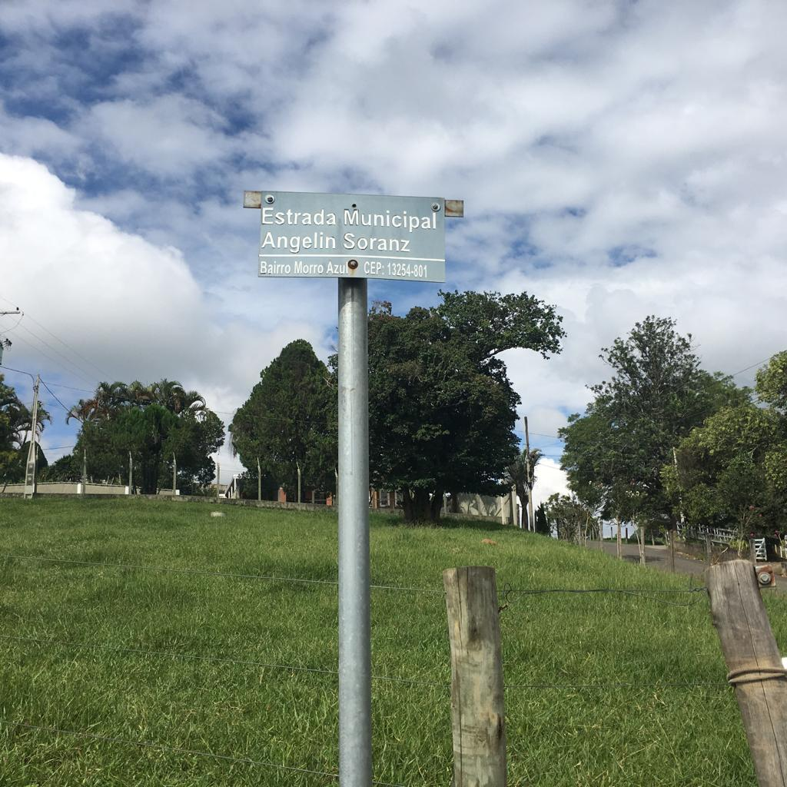
Inicio da Estrada Municipal Angelin Soranz que liga a Estrada Municipal João Bulgarelli

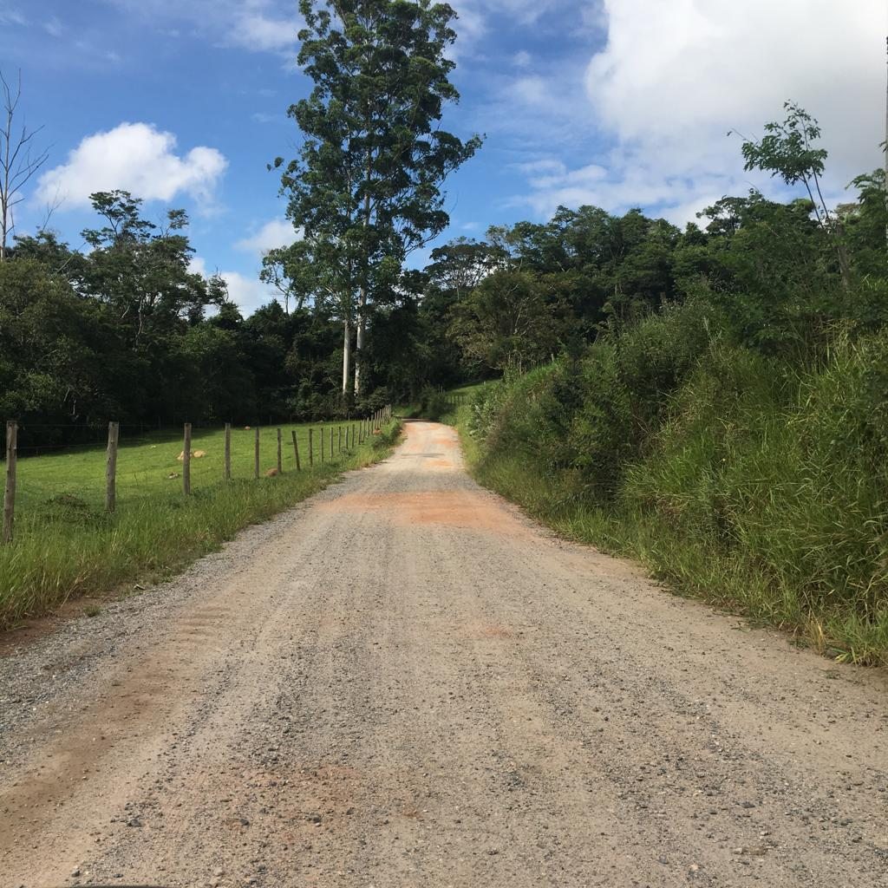

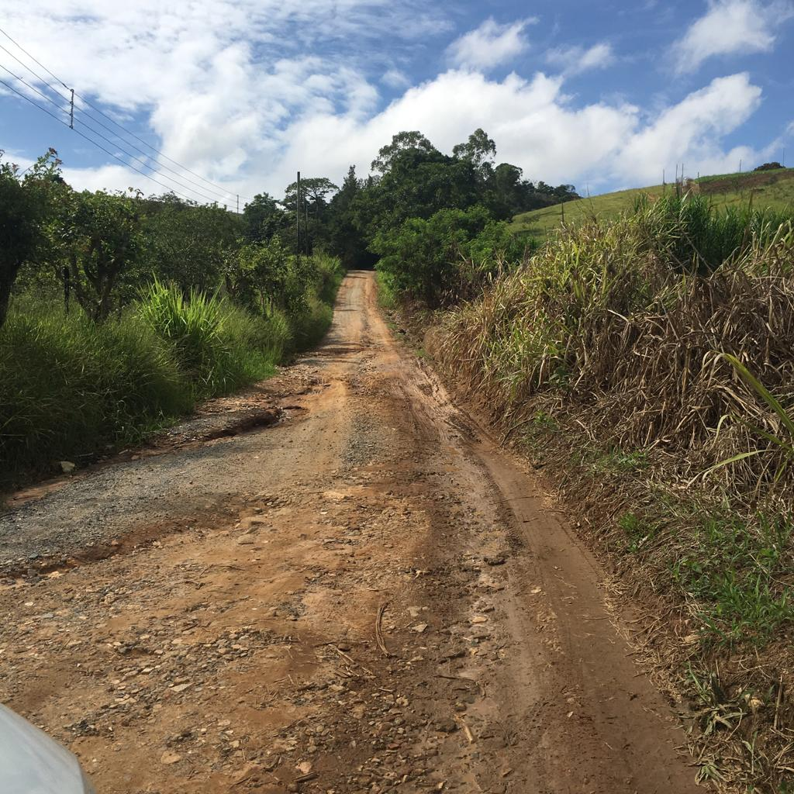

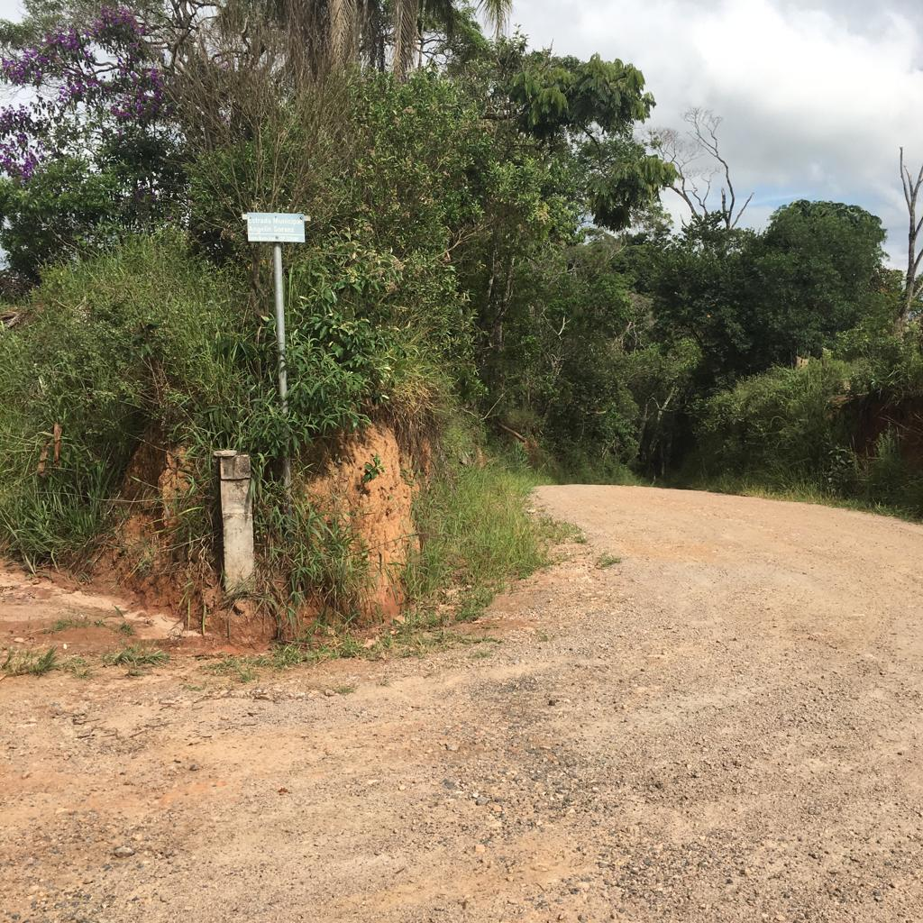
Término da Estrada Municipal Angelin Soranz divisa do Municipio de Jarinu SP.

